个体工商户个人所得税减半政策网页端申报操作说明
根据《国家税务总局关于落实支持小型微利企业和个体工商户发展所得税优惠政策有关事项的公告》（国家税务总局公告2021年第8号），现将个体工商户网页端申报享受该政策操作说明如下：
- 登录
进入自然人电子税务局（https：//etax.chinatax.gov.cn）
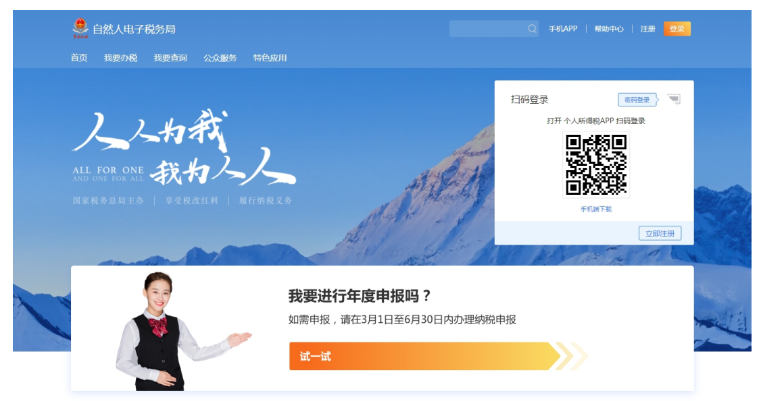
二、申报
1.点击【经营所得（A 表）】，
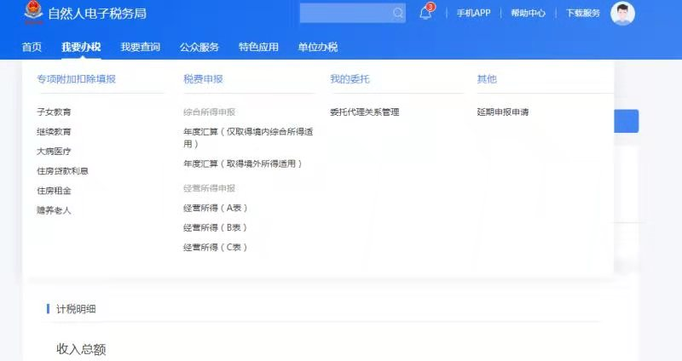
2.选择对应需要申报的年份，录入被投资单位统一社会信用代码，相关信息自动带出。
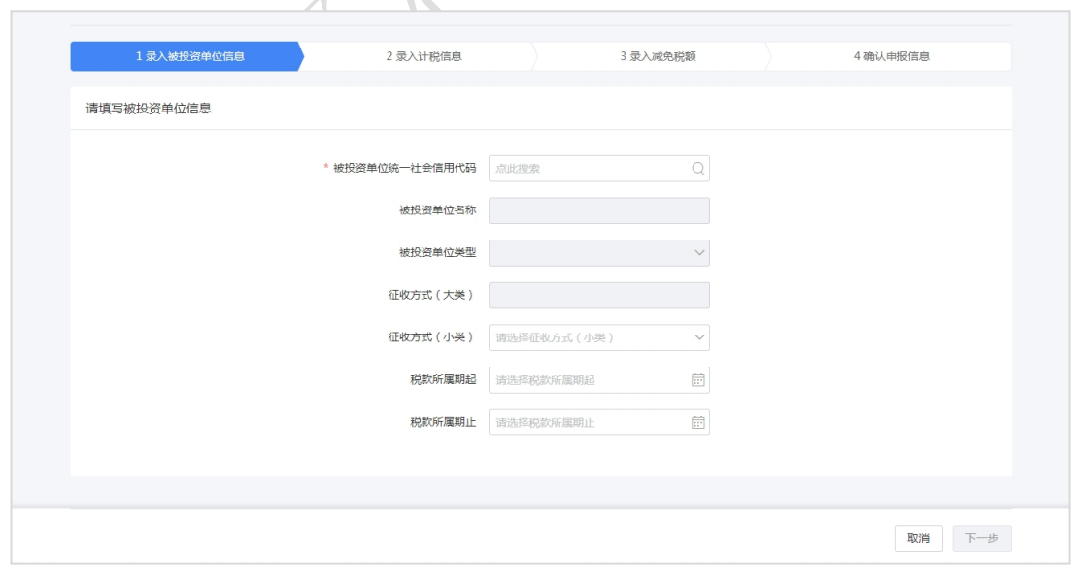
3.录入计税信息
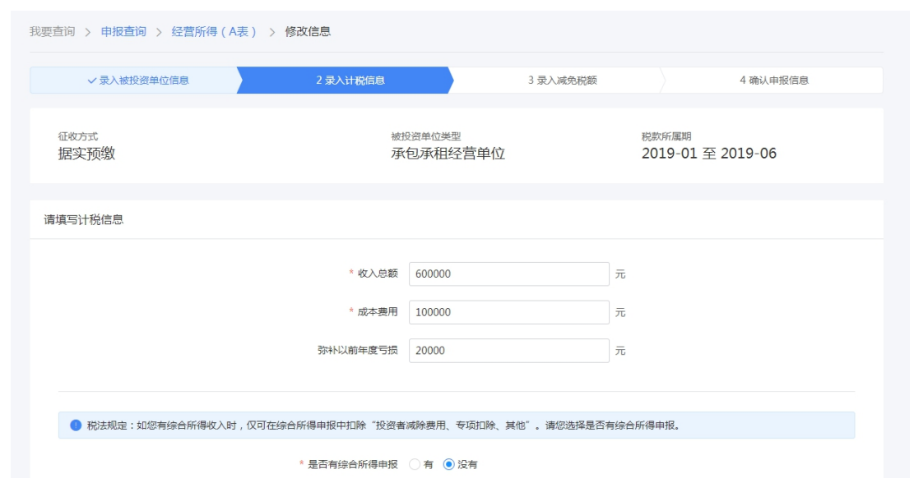
4.相关信息录入完毕后点击下一步，系统自动弹出减免事项提示界面。
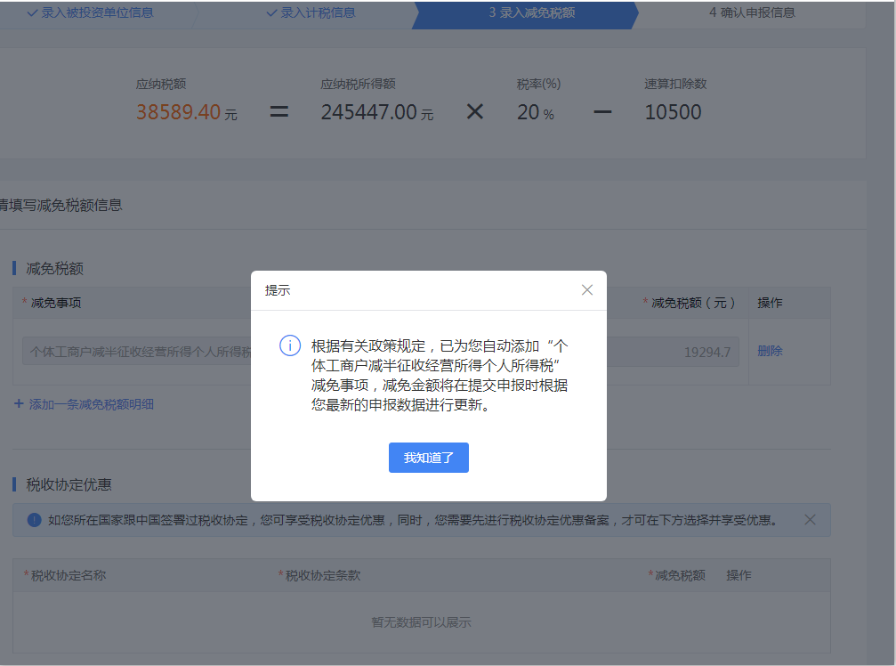
5.确认享受政策。点击我知道了，请不要点击右上方的叉号强行关闭提示框。系统根据政策，自动判断纳税人申报信息是否满足优惠条件，若满足将自动添加“个体工商户减半征收经营所得个人所得”减免税事项，自动计算减免税额。
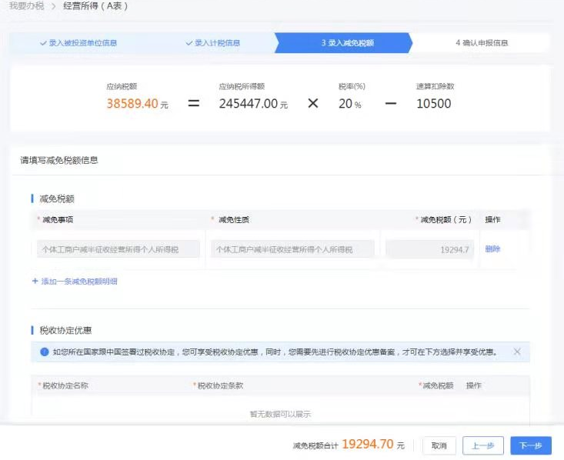
6．点击下一步，系统自动根据减免税额计算应补税额。
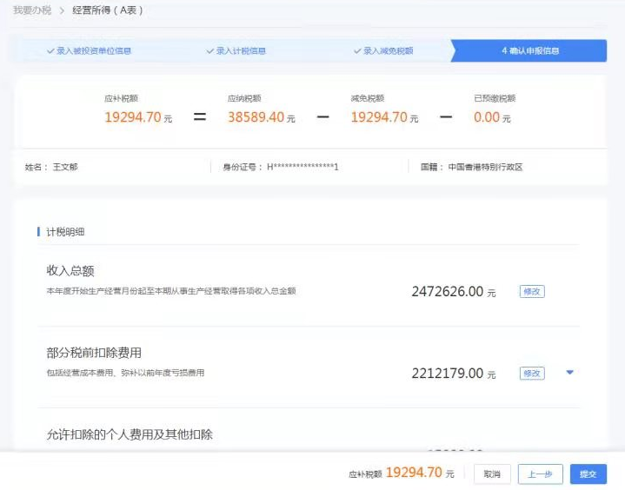
7．确认申报后点击提交，完成申报。
三、缴纳
税款缴纳。点击【我要查询】-【申报查询】-【未完成】，选择对应申报项目进行缴税。

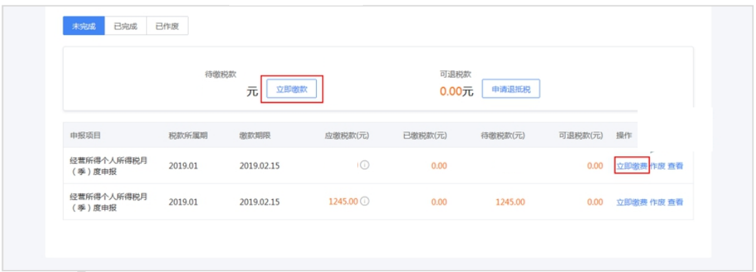
选择支付方式完成缴税。
